Relatório Trabalho de Redes de Computadores

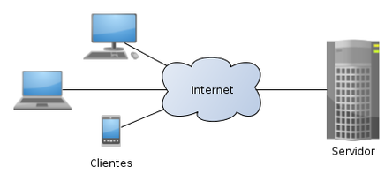



Trabalho realizado por:
Diogo Carreiro nº48729
Rodrigo Alves nº48681

Docentes:
Professor Pedro Salgueiro
Professor Pedro Patinho

- Introdução

O objetivo deste trabalho é desenvolver um sistema de comunicação em rede para grupos de trabalho. Nesta implementação deverá ser disponível a comunicação de um para um ou de um para todos.
A porta definida para este serviço de chat é a 1234, onde haverá a troca de mensagens e onde poderão comunicar entre si. Cada cliente ao entrar no servidor terá de escolher um “nome” que o represente, sendo esse o seu username. A partir deste, é possível enviar uma mensagem só para um destinatário com um dado username. Esta operação é identificada quando o utilizador introduz um “-” no inicio da mensagem e posteriormente o nome do destinatário pretendido. Caso no inicio da mensagem esteja “+” a mensagem será enviada para todos os participantes da rede. Quando um dos participantes sai do servidor de chat, o servidor indica a sua desconexão.

- Descrição do trabalho/Conclusão

O grupo apresentou algumas dificuldades em realizar este trabalho, por isso infelizmente não foram alcançados todos os requisitos do mesmo, uma vez que surgiram dificuldades na manipulação de strings em C, assim sendo não conseguimos guardar de forma correta o nome do cliente ligado à rede, e como consequência criar o cliente da melhor forma.
Com este problema não conseguimos identificar o cliente que pretendemos enviar uma mensagem privada, como também identificar o nome do cliente que saiu da ligação ao servidor. Nós conseguimos fazer a criação do servidor, assim como o envio de mensagens de um cliente para todos os que estavam ligados à rede, isto deve-se ao facto de usarmos o telnet para criar um utilizador, pois este foi o nosso cliente “auxiliar” para testar o nosso servidor.

